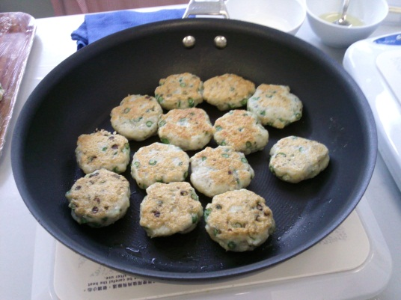
營養治療烹飪班
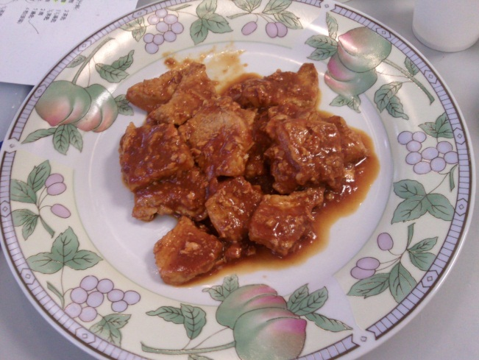
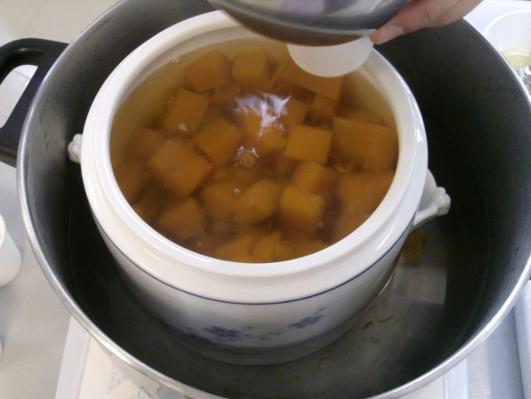
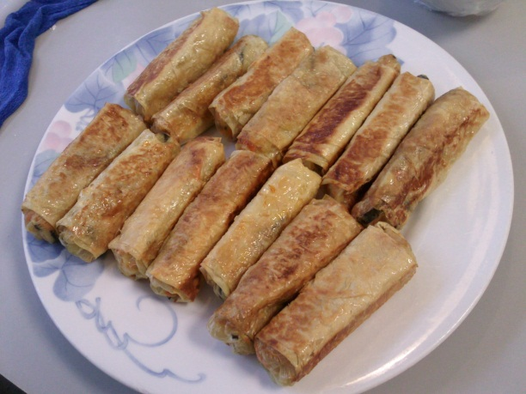
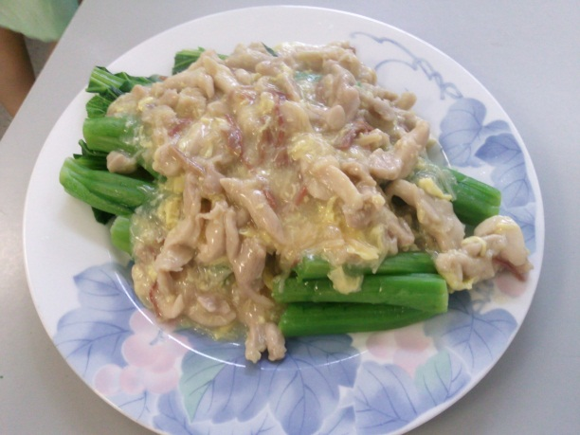
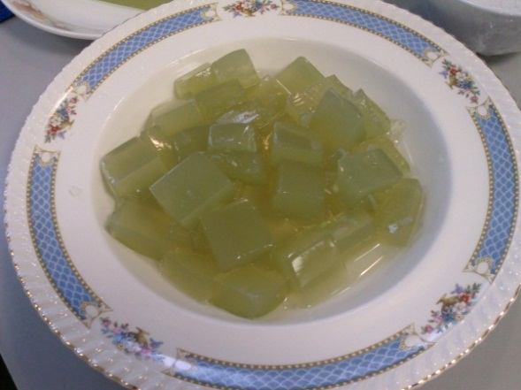
營養部定期舉辦營養治療烹飪班，由營養師及經驗豐富大廚主持，為本院糖尿病、膽固醇過高及超重病人提供實用的低脂低糖烹飪技巧。近期已會見營養師的病人，如有興趣，可向本部門職員查詢。

